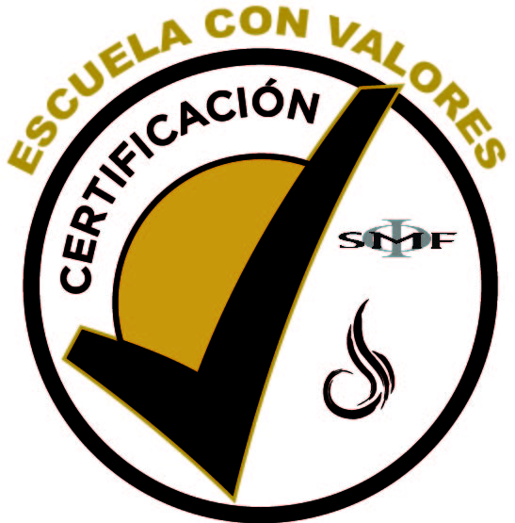

UNIVERSIDAD PEDAGÓGICA DEL ESTADO DE SINALOA
SEMESTRE:
GRUPO: ___________Primaria
SUBSEDE: ________________
7mo

LICENCIATURA EN EDUCACIÓN PRIMARIA
PROGRAMA DE PRÁCTICAS DOCENTES
REPORTE SEMANAL DE PRÁCTICAS DOCENTES
Esc._______________________________________________________________________________________________Clave:_____________________ Zona:________________Sector:____________
Domicilio de la escuela: _____________________________________________________________Municipio:_______________ Periodo comprendido del ______ al _____ de _________del 20_________
Referencias del programa |  | ¿Se aplicó alternativas? Si___ No____  Resultados:
Competencias
Aprendizajes esperados
Español

Matemáticas
Exploración de la naturaleza / geografía, historia, ciencias naturales
Formación cívica y ética, educación artística y educación física.
Recursos
Evaluación / instrumentos utilizados.
¿Cómo se promovió la participación de los alumnos?
¿Cómo se promovió la comunicación para identificar las áreas de oportunidad y los procesos de aprendizaje en los alumnos?

¿Qué problemáticas se enfrentaron en el desarrollo de la actividad?
Describa las conductas de los estudiantes u otros elementos que hayan influido en el aprendizaje
¿Qué acciones realizadas generaron un ambiente de respeto y convivencia en el aula?
Recibió:

_______________________________________ _________________________________________
NOMBRE Y FIRMA DEL PROFESOR SELLO NOMBRE Y FIRMA DEL ALUMNO

